关于步步高益阳新天地项目预交付房屋存在问题
请求政府有关部门主持公道的诉求
尊敬的领导：
步步高益阳新天地3#、5#、6#栋项目位于益阳市赫山区桃花仑路与陆贾山路交汇处，开发商为益阳丰达房地产开发有限公司，合同约定2022年12月31日交房，经业主现场查勘，预交房日步步高达不到交房条件，主要有以下问题，见下表：
序号 | 存在问题 | 现场图片 | 备注
1 | 地下室防火分区未形成且未完全隔断，存在重大消防安全隐患及人身财产安全隐患。 | 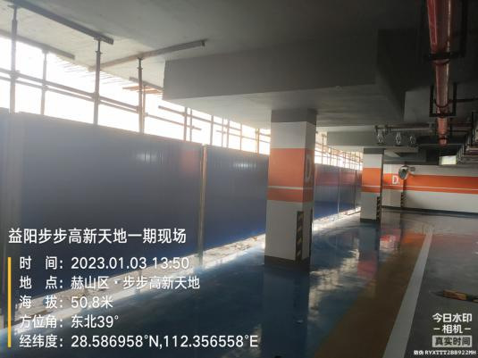
2 | 地下室只有一个车辆出口，无消防双出口，存在消防安全隐患。 | 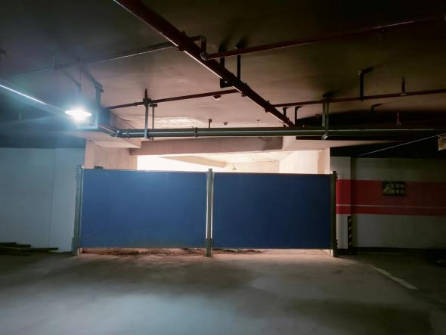
3 | 地下室渗水严重，质量有较大缺陷。 | 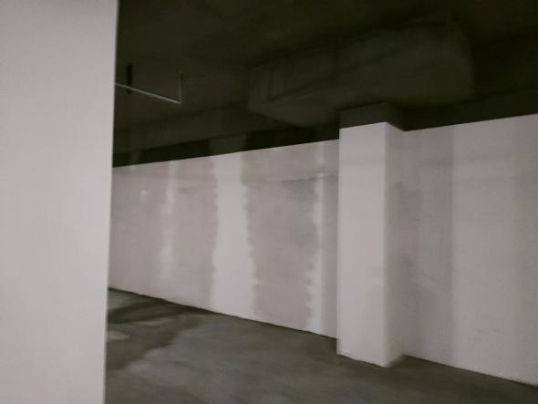
4 | 地下室消防喷淋管未完成且无水。 | 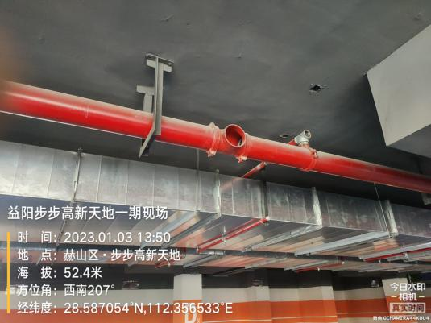
5 | 小区安防系统未完成，且大门口无人值守。 | 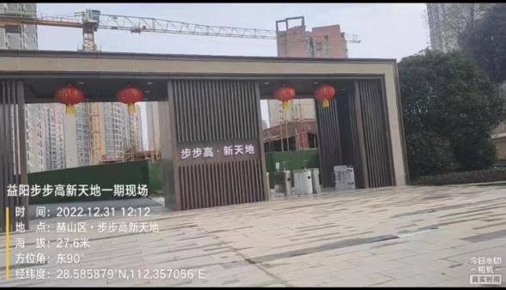
6 | 室内卫生间采用单立管无通气管，不符合规范要求。 | 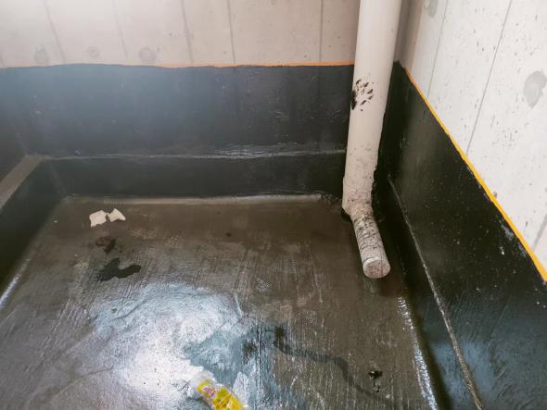
7 | 室内排水管无防火套管或阻火圈，有重大消防安全隐患。 | 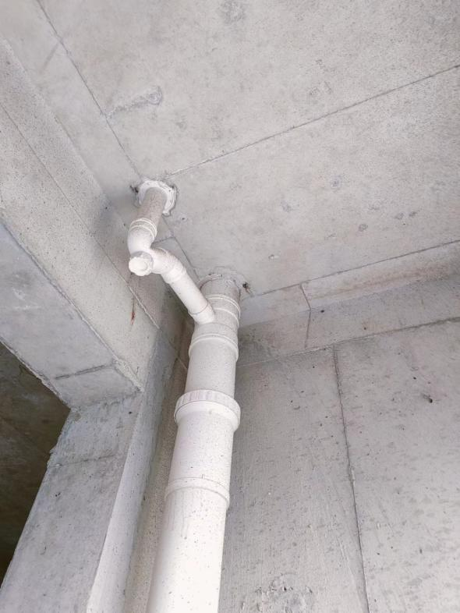
8 | 底商门窗无防盗措施，存在人身财产安全隐患。 | 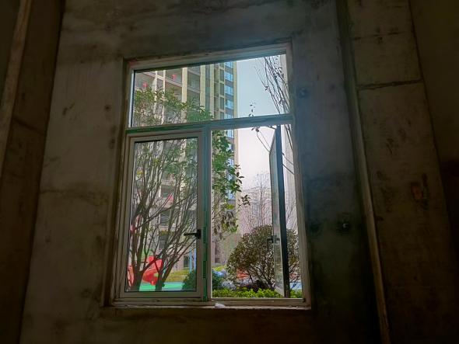
 |  | 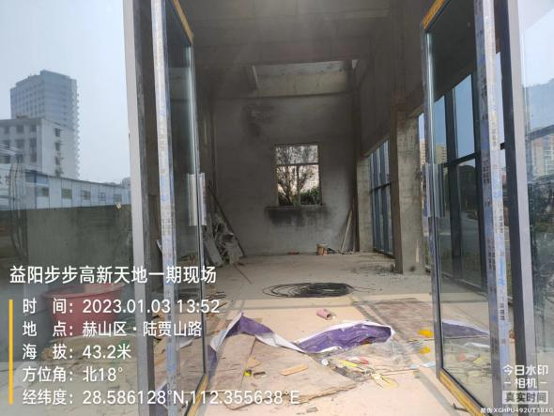
9 | 室外变压器占用绿地且防护不到位，存在较大安全隐患。 | 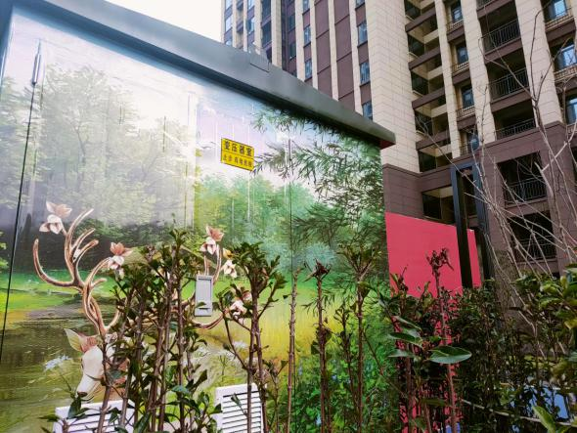
10 | 在建楼栋与小区太近无任何防坠措施，有重大安全隐患。 | 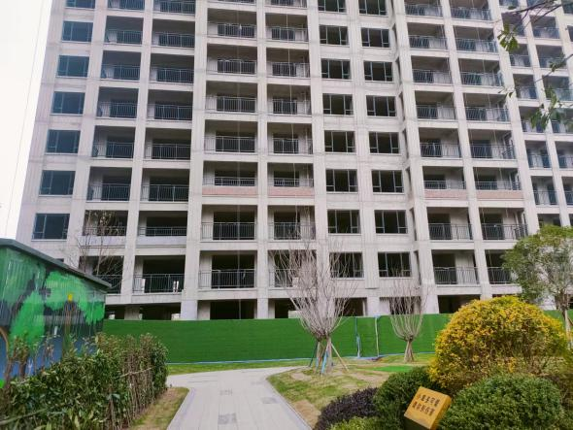
11 | 小区西侧道路无照明，有重大安全隐患。 | 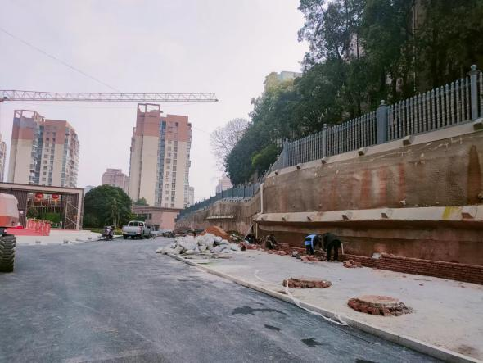
12 | 小区南门连接桃花仑路道路未完成，出行极为不便。 | 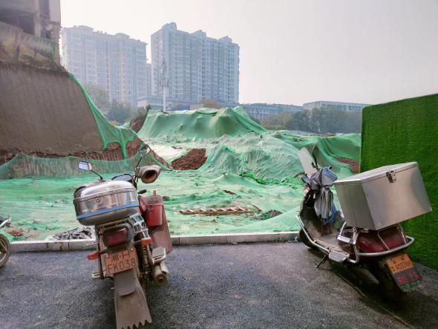
13 | 地下室未完工程较多。功能不全。 | 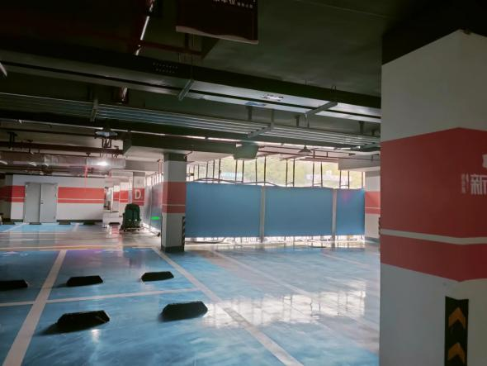
 |  | 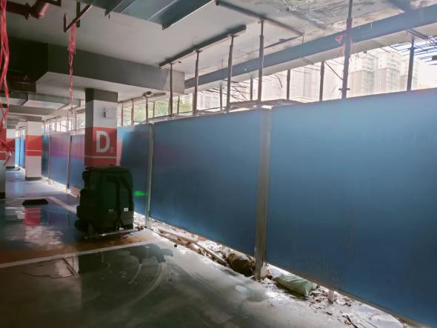
 |  | 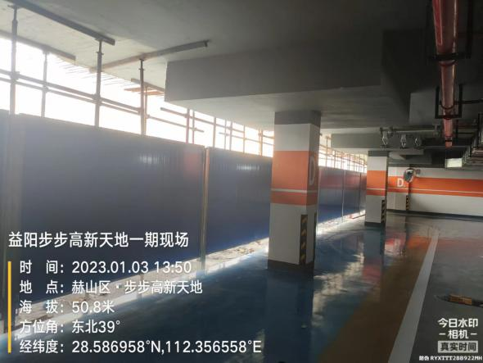

益阳丰达房地产开发有限公司预交付的房屋未完工、存在质量问题且存在较大安全隐患，置广大人民群众的生命财产安全而不顾，请求政府有关部门为老百姓主持公道。

步步高益阳新天地356栋业主
2023年1月3日

